《创意法教育中以读为主提高学生写作能力的研究》
结题报告

内蒙古兴安盟科右前旗察尔森小学 主持人：白阿力德尔吐
其他研究成员：陈秀梅

- 问题的提出
在当前片面追求升学率的影响下，一些学生为应试而作文，被束缚了手脚，写作兴趣全无，且普遍对写作怀有恐惧心理。又加上我们农村蒙古族小学学生来源相对较差，部分学生认为写作文是老大难问题。在这个情况下，我们学校在创意法教育理论指导下，展开了创意法教育中以读为主提高学生写作能力的研究，按照郭成志创意法教育理论精神及开题的步骤，认真、科学、合理地进行课题研究，得到了较好的效果，现已申请结题。

（蒙文结题报告）
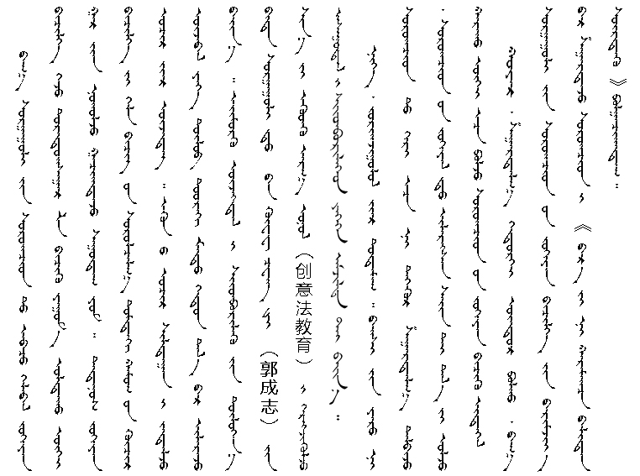
二、理论依据和研究方法
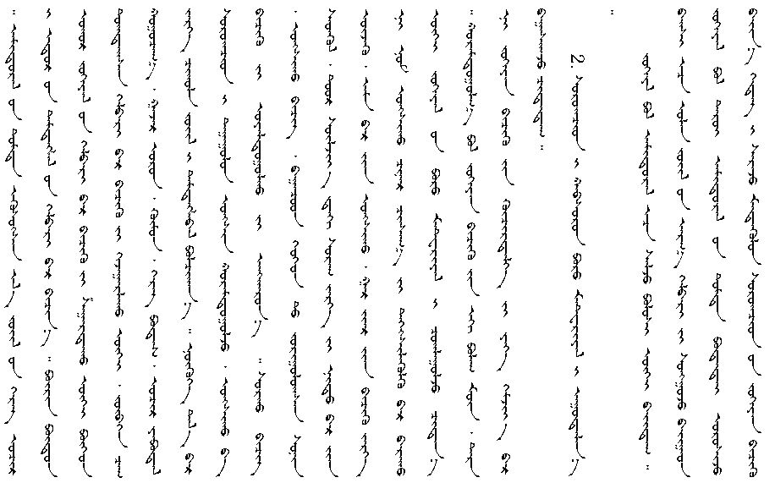
三、研究的主要内容
（具体做法） 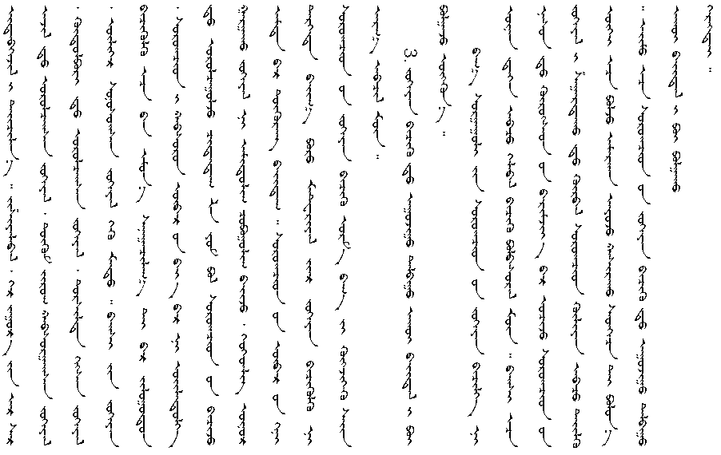

四、课题实效
（以数据和实例为主）
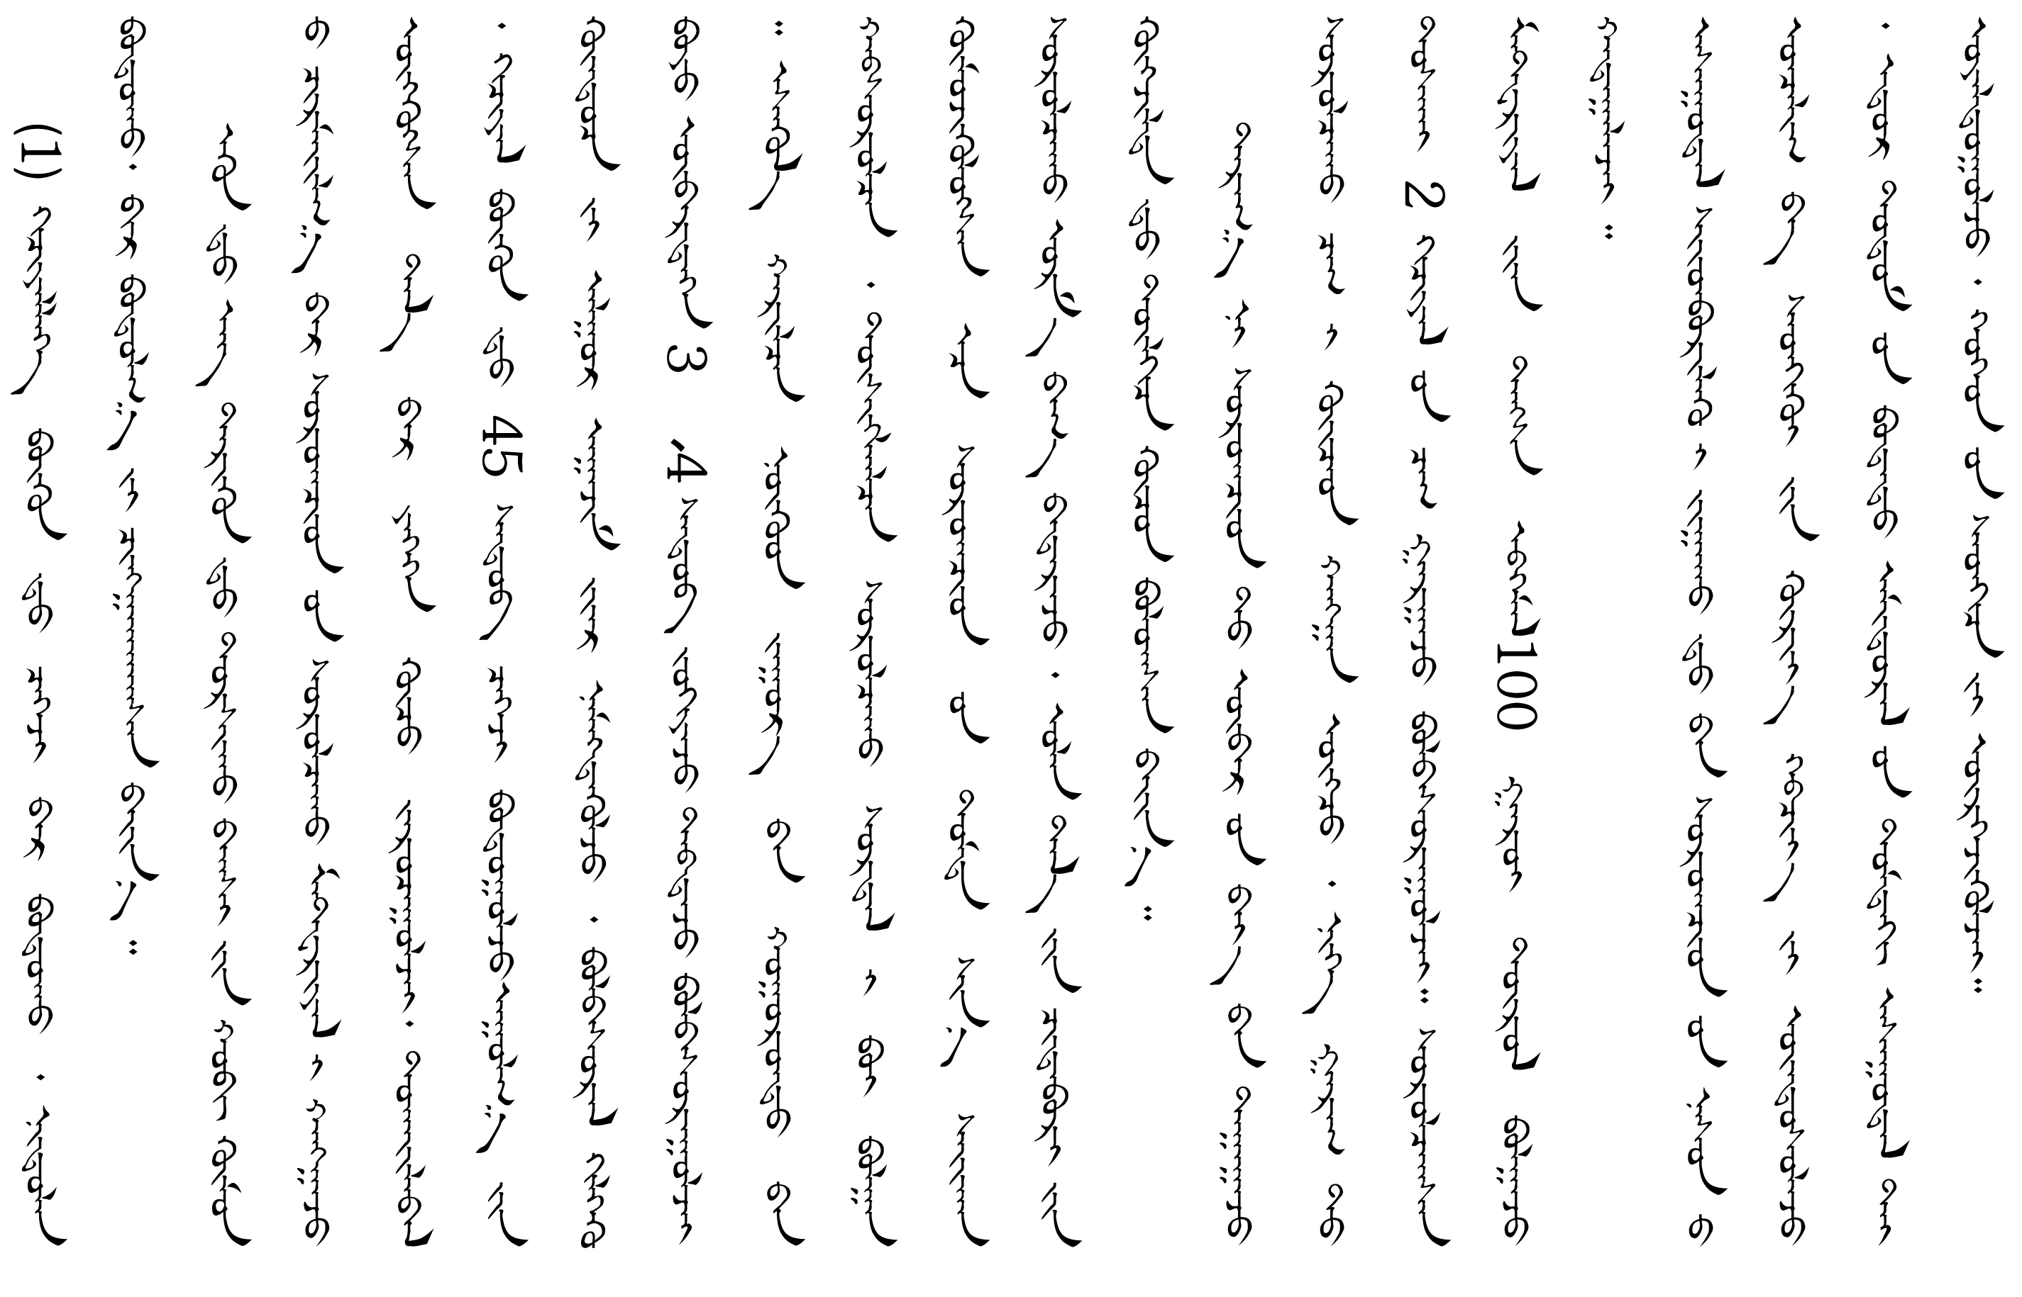
五、课题总结
（理论性的感悟）
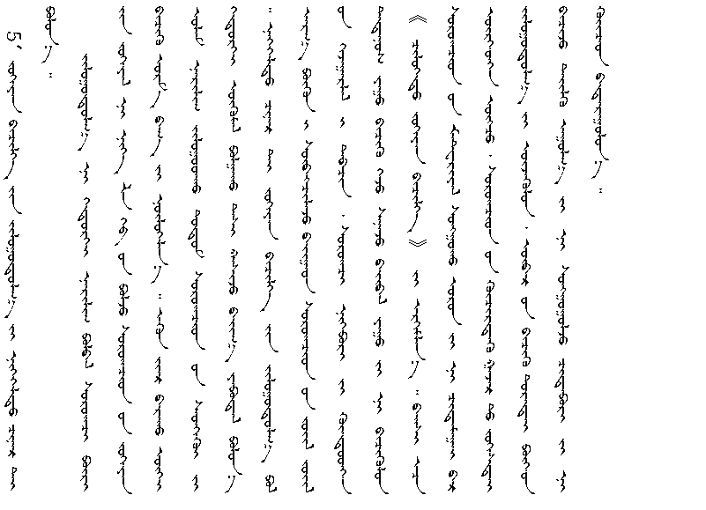
六、课题组织
主持人：白阿力德尔吐、组员：陈秀梅 等1人。
七、参考文献
郭成志 《创意法基本原理》 2006

